Actividad 12: Instalación del servicio DHCP
.

Competencia disciplinar: Configura el equipo requerido que permite la operación de una red de cobertura local que satisface las necesidades de organizaciones pequeñas identificando diferentes opciones de infraestructura tecnológica.

Mariand Castrejón Castañeda, mejor conocida en las redes sociales como Yuya, cuenta con una red con dos segmentos:
- El primer segmento del Estudio cuenta con sus equipos personales y está constituido de no más de 20 equipos terminales. La asignación de direcciones IP a los equipos de este segmento se realiza por DHCP.
- El segundo segmento de los Servicios cuenta con un servidor, una impresora y una cámara web. En este segmento de red hay un máximo 6 equipos a conectar.

Utiliza la aplicación del PacketTracer de CISCO y las gráficas incluidas en este documento para realizar:
- La configuración del router y de los switches.
- La instalación del servicio de DHCP para asignar direcciones a los equipos terminales del segmento de Estudio.
- Las pruebas de conectividad necesarias y que permitan verificar la configuración correcta de los equipos de interconexión, de los equipos terminales y de los servicios de telnet en el router y los switches.

La dirección IP a utilizar para realizar la configuración de los equipos de interconexión y la configuración de cada equipo terminal, es: 215.60.127.0 con prefijo original de red /24.

El VLSM calculado con base en la descripción de equipos terminales que se requieren conectar en cada segmento de red está indicado en la siguiente tabla.

Requisitos de Conectividad | Prefijo de red | Máscara de subred | IP Subred | Primera IP válida | Última IP válida | Dirección de broadcast
Estudio
(20 hosts)
Servicios
(6 hosts)

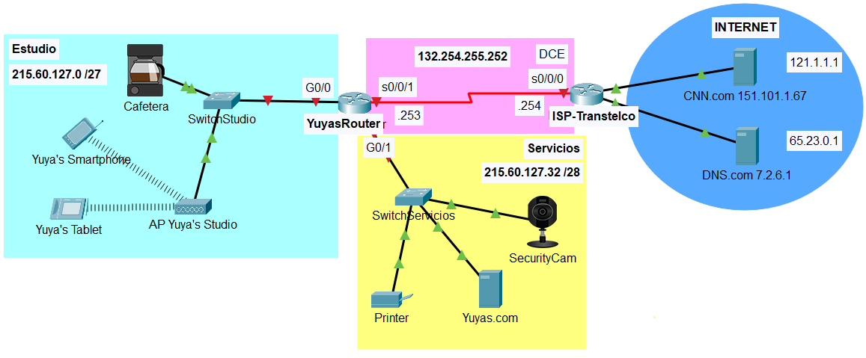
- Asigna y escribe en cada línea de la siguiente tabla, las direcciones IP de las interfaces de los equipos de interconexión y sus máscaras en notación punto decimal que utilizarás en la solución. Recuerda que esta información te ayudará a evitar duplicación de direcciones IP.

Por motivos de estandarización:
- Las interfaces Giga Ethernet utilizarán la última dirección IP válida de la subred.
- Los switches utilizarán la primera dirección IP válida de la subred.
- La IP del servidor DNS es 7.2.6.1

Dispositivos | Interface | Dirección IP | Máscara de subred | Default Gateway
YuyasRouter | G0/0 |  |  | N/A
 | G0/1 |  |  | N/A
 | S0/0/1 | 132.254.255.253 | 255.255.255.252 | N/A
SwitchStudio | VLAN 1
SwitchServicios | VLAN 1
Yuyas.com | NIC | 215.60.127.34 | 255.255.255.240 | 215.60.127.46
SecurityCam | NIC | 215.60.127.35 | 255.255.255.240 | 215.60.127.46
Printer | NIC | 215.60.127.36 | 255.255.255.240 | 215.60.127.46
Cafetera | NIC | Asignada por DHCP | Asignada por DHCP | Asignada por DHCP
Yuya’s SmartPhone | NIC | Asignada por DHCP | Asignada por DHCP | Asignada por DHCP
Yuya´s Tablet | NIC | Asignada por DHCP | Asignada por DHCP | Asignada por DHCP

- Utiliza la información de la tabla y configura manualmente la dirección IP, máscara y puerta de enlace predeterminada para cada equipo terminal (Printer, Yuyas.com y SecurityCam) del segmento de Servicios.
- Realizar la configuración de YuyasRouter
- Hostname YuyasRouter.
- Deshabilitar el DNS.
- Asignar class como password del enable.
- Asignar el password cisco al line console 0.
- Asignar el password cisco al line vty 0 4.
- Configurar un banner de prevención de acceso al router.
- Configurar las interfaces del router. Configura las interfaces Gigabit Ethernet del router de acuerdo con la información proporcionada en la tabla de direccionamiento.

- Realizar la configuración del SwitchStudio
- Hostname SwitchStudio.
- Deshabilitar el DNS.
- Asignar class como password del enable.
- Asignar el password cisco al line console 0.
- Asignar el password cisco al line vty 0 15.
- Configurar un banner de prevención de acceso al router.

- Realizar la configuración del SwitchServicios.
- Hostname SwitchServicios.
- Deshabilitar el DNS.
- Asignar class como password del enable.
- Asignar el password cisco al line console 0.
- Asignar el password cisco al line vty 0 15.
- Configurar un banner de prevención de acceso al router.

- Instala en el YuyasRouter el servicio DHCP para asignar direcciones a los equipos terminales de la subred de Estudio.

- Para comprobar la configuración realizada:
  - Realiza pruebas de ping a los siguientes dispositivos. Todos los pings deben ser exitosos. En caso contrario, deberás identificar y corregir la falla.
Desde | Hacia | Dirección IP | Resultados ping  (Fail / Success)
Yuyas.com | Cafetera
Yuya’s Tablet | Printer | 215.60.127.36
Yuya’s Smartphone | SecurityCam | 215.60.127.35

  - Utiliza la aplicación telnet y accede a la dirección IP del switch SwitchServicios y SwitchStudio. Utiliza el password de consola cisco y el password de modo privilegiado class para acceder al modo de privilegiado de cada switch. Si los telnets son exitosos, la configuración está correcta. En caso contrario, deberás encontrar y corregir la falla.
NOTA: En lugar utilizar el comando ping utiliza el comando telnet, que permite realizar accesos remotos. Por ejemplo: En lugar de utilizar ping 215.60.127.36, utilizar telnet 215.60.127.36

Desde | Hacia | Dirección IP | Resultados telnet  (Fail / Success)
Yuya’s Tablet | SwitchServicios
Yuyas.com | SwitchStudio

